明德同枢 · 使用说明书
项目 | 内容
全称 | 明德同枢—曲阜师范大学二级学院双会管理系统
版本 | 2026-07
演示地址 | http://10.31.26.22:5173
适用 | 学院日常办理 · 校级监管
配套文档 | 角色与权限说明

目录
- 系统是什么
- 登录与界面
- 主流程一览
- 待办：打开就能办
- 工作台与议题
- 会议：从创建到归档
- 智能体：辅助不替代
- 校级监管
- 常见问题

1. 系统是什么
把二级学院 党组织会议 与 党政联席会议 装进同一套系统：不合规则阻断，全过程留痕，决议进督办，校级可看可导出。
规矩上线，议事留痕；校院同枢，决而有行。
定位 | 一句话
学院 | 规范议事的作业系统
学校 | 监管督查的治理抓手
迎检 | 巡视材料的证据链条
双轨分色：党委轨墨红 · 联席轨政务蓝。两条会种流程独立，重大事项可「党委前置 → 转联席」。
四条红线：AI 不代审、不代决、不代签、不代办结。
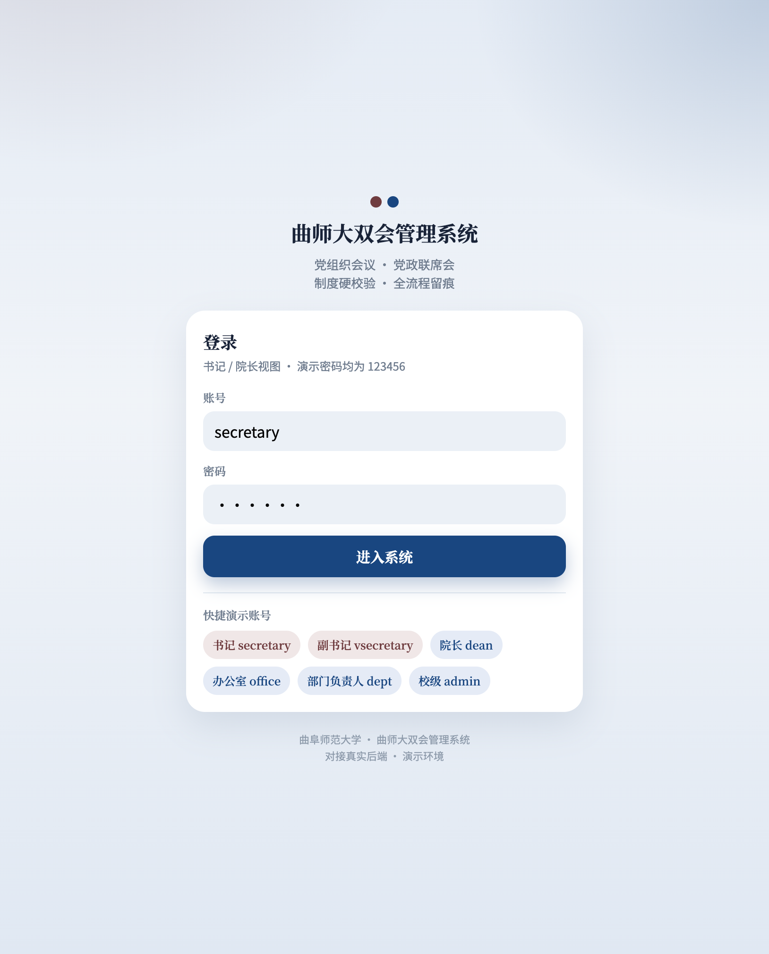
登录页
图1 门户登录：快捷演示账号 · 密码均为 123456

2. 登录与界面
- 打开演示地址 → 输入账号密码 → 进入系统
- 也可点底部「快捷演示账号」一键填入
账号 | 身份 | 建议用来看
secretary | 党委书记 | 审题、开会、纪要签署
dean | 院长 | 联席双审、纪要双签
office | 会议秘书 | 申报议题、会务、代签到
dept | 部门负责人 | 申报、列席阅件
admin | 校级管理员 | 监管看板、巡视导出
完整角色与权限见配套文档，此处不展开。
登录后底部五个主入口：
Tab | 干什么
待办 | 审题 / 阅件 / 签到 / 纪要签署，集中办结
会议 | 党组织会 · 联席会 · 归档列表
工作台 | 议题征集、议题库、会议管理入口
智能体 | 规则问答、简报、办理引导
我的 | 消息、人员、校级入口（有权限时）
校级查阅账号导航会收敛为：总览 · 督办 · 档案 · 我的。

3. 主流程一览
flowchart LR
A[议题申报] --> B[审题]
B --> C[创建会议]
C --> D[签到表决]
D --> E[形成决议]
E --> F[纪要签署]
F --> G[督办落实]
G --> H[归档]
会种 | 审题 | 纪要生效
党政联席会 | 书记 + 院长 双审（不一致则暂缓） | 书记 + 院长 双签
党组织会议 | 书记审 | 书记（或副书记）签署
联席会推荐演示路径
- office 申报议题 → 上传材料 → 提交双审
- secretary、dean 分别同意
- office 创建联席会并勾选已通过议题
- 签到 → 表决 → 形成决议（自动生成督办）
- 保存纪要 → 书记、院长分别签署 → 归档
党委会推荐演示路径
申报党委会议题 → 书记审 → 创建党委会 → 签到表决 → 书记签纪要 →（可选）转联席继续双审上会。

4. 待办：打开就能办
进入 待办，可按「全部 / 党委 / 联席」筛选。卡片标明类型与操作按钮。
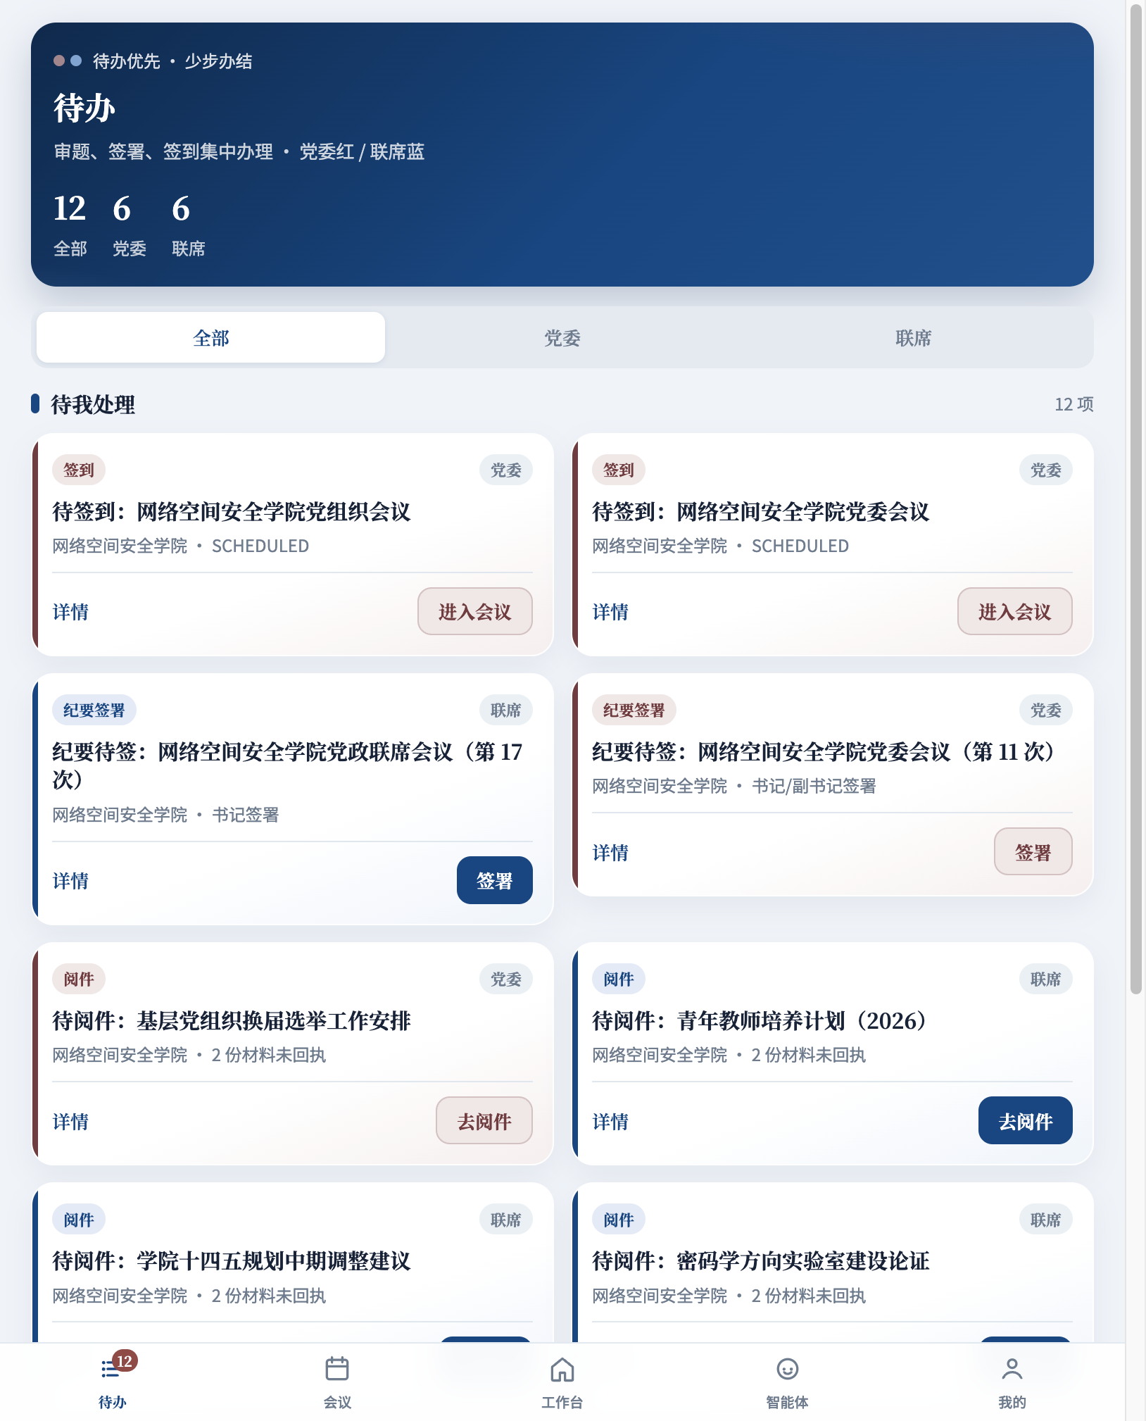
待办
图2 待办大厅：党委红 / 联席蓝分轨
类型 | 操作
审题 | 进入议题详情审核
阅件 | 阅读材料并回执
签到 | 进入会议完成本人签到
纪要签署 | 打开纪要完成签署生效
优先处理带数字徽章的待办；红蓝分色，避免混轨办理。

5. 工作台与议题

5.1 工作台
办事大厅：按党组织会议 / 党政联席会议 / 综合切换入口。
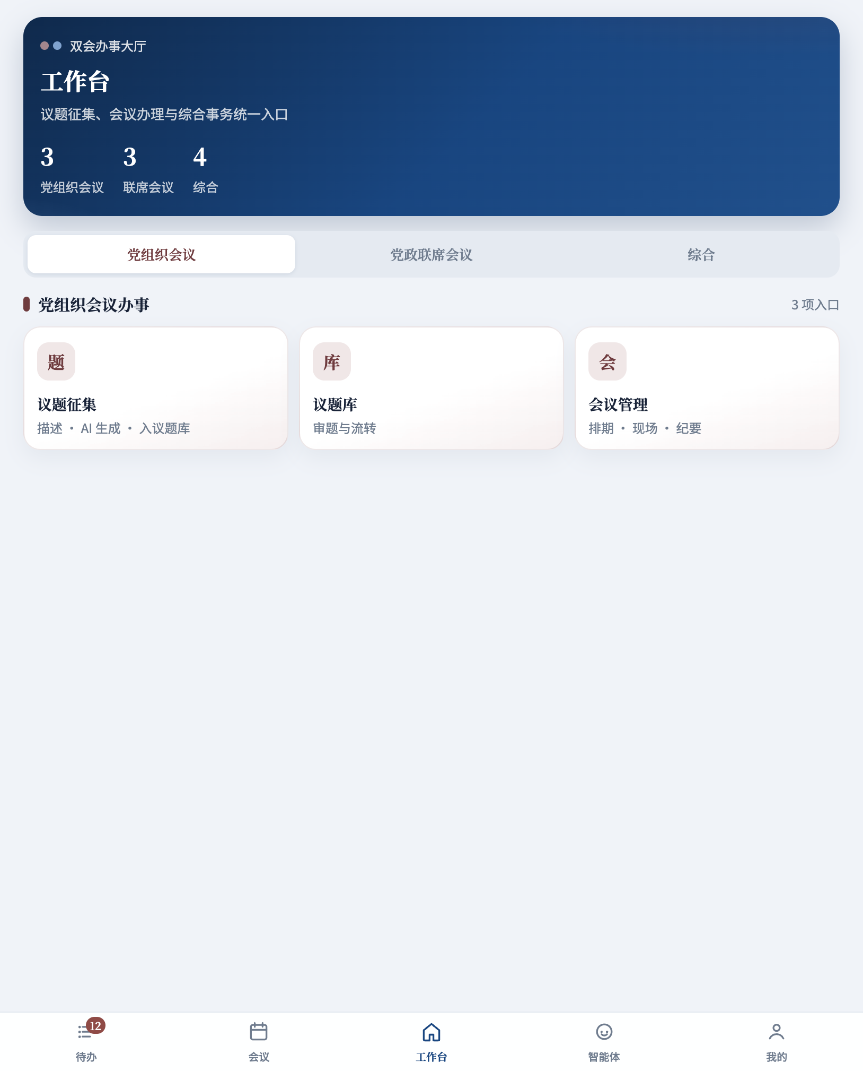
工作台
图3 工作台入口
常用三项：议题征集 → 议题库 → 会议管理。

5.2 议题库
议题先入「议题库」，再勾选入会。可按草稿 / 待审 / 已排会 / 已决议等状态筛选。
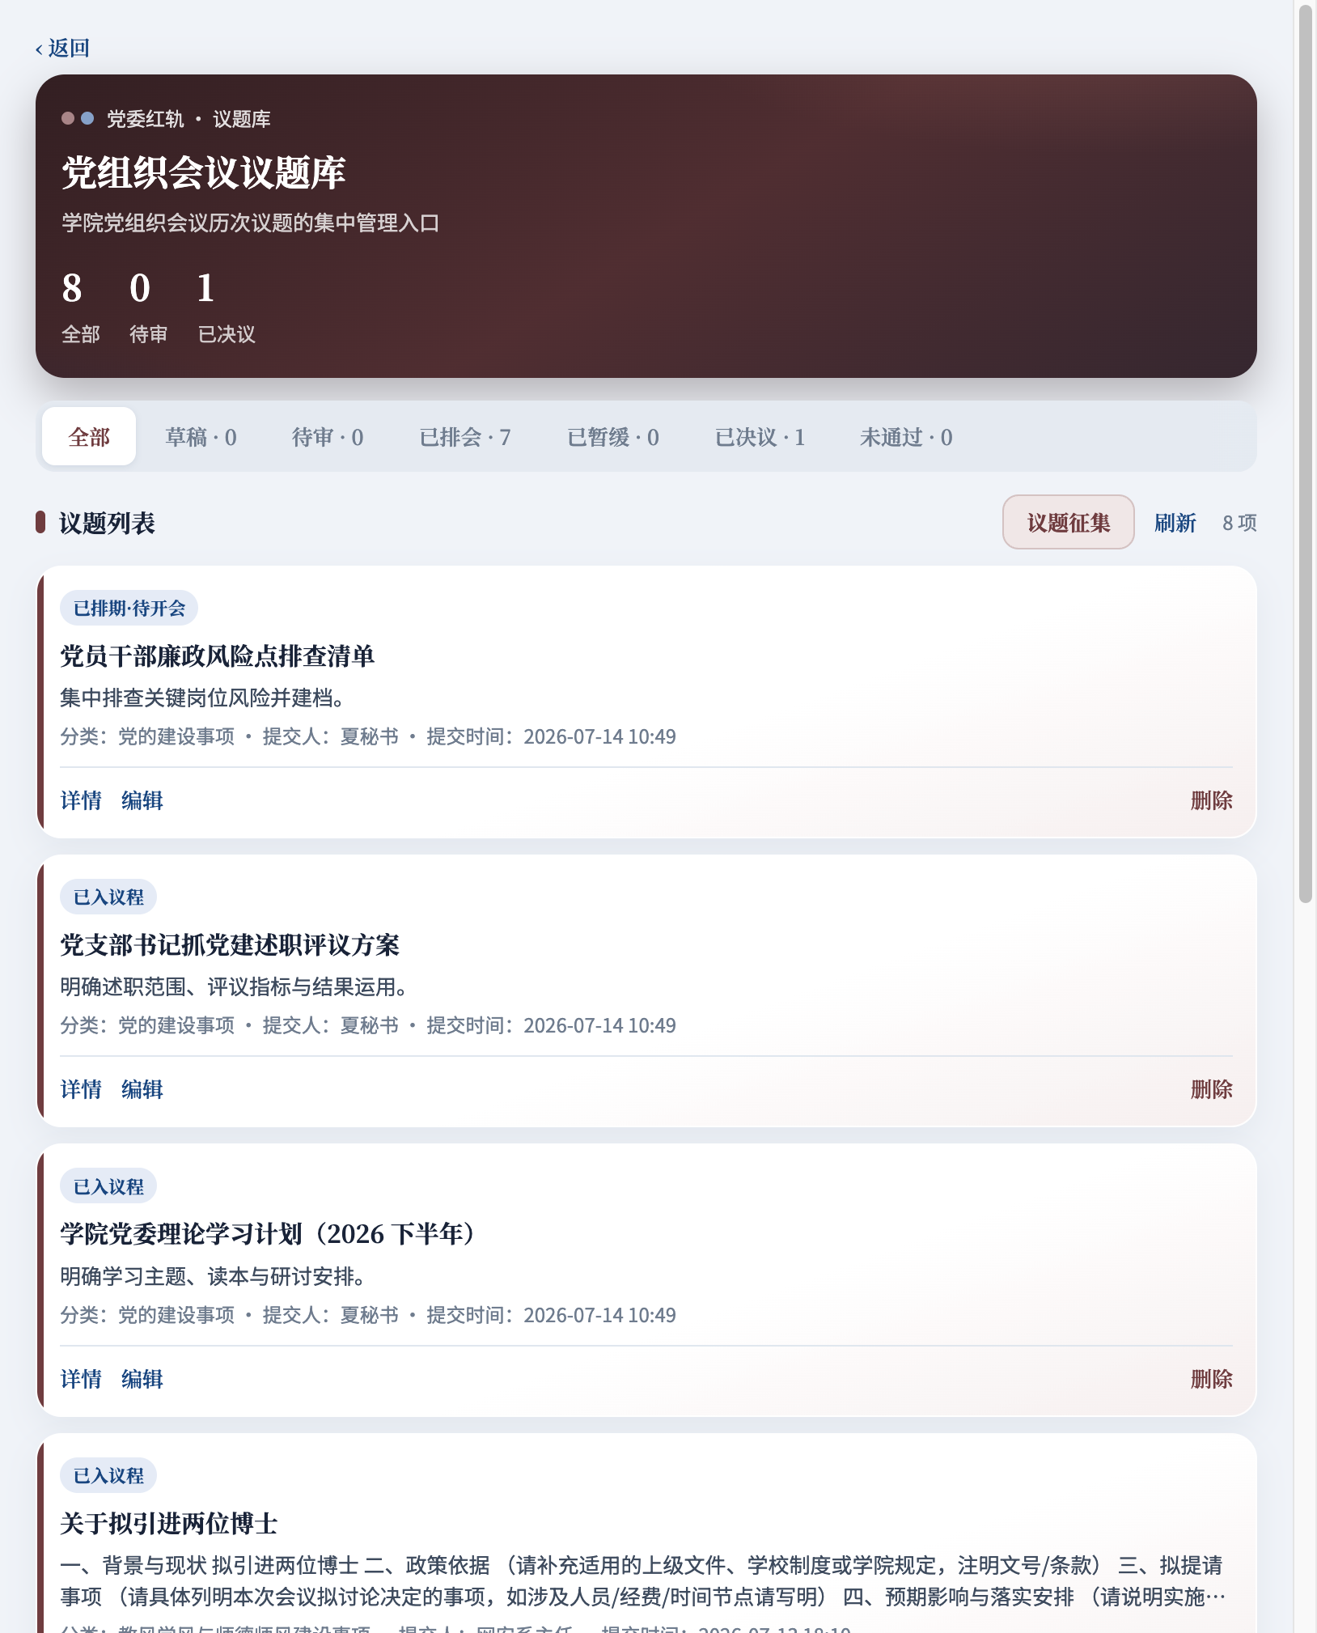
议题库
图4 党组织会议议题库
要点：
- 已入其他会议的议题不可再选
- 联席可标「党委会前置」「临时动议」「紧急临机」等（按界面提示补材料与双签）
- 材料清单随议题分类自动生成

6. 会议：从创建到归档

6.1 会议列表
会议 Tab 分三类：党组织会议 · 党政联席会议 · 归档。列表按年月分组，标注「本月第 N 次」。
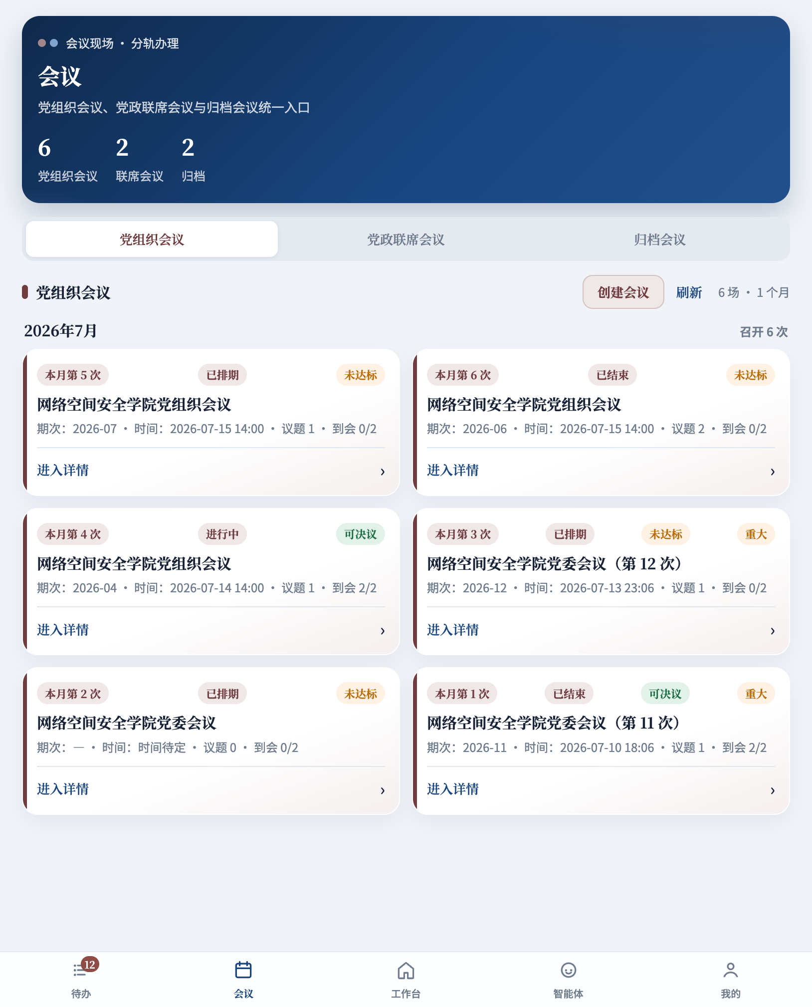
党组织会议列表
图5 党组织会议列表（墨红轨）
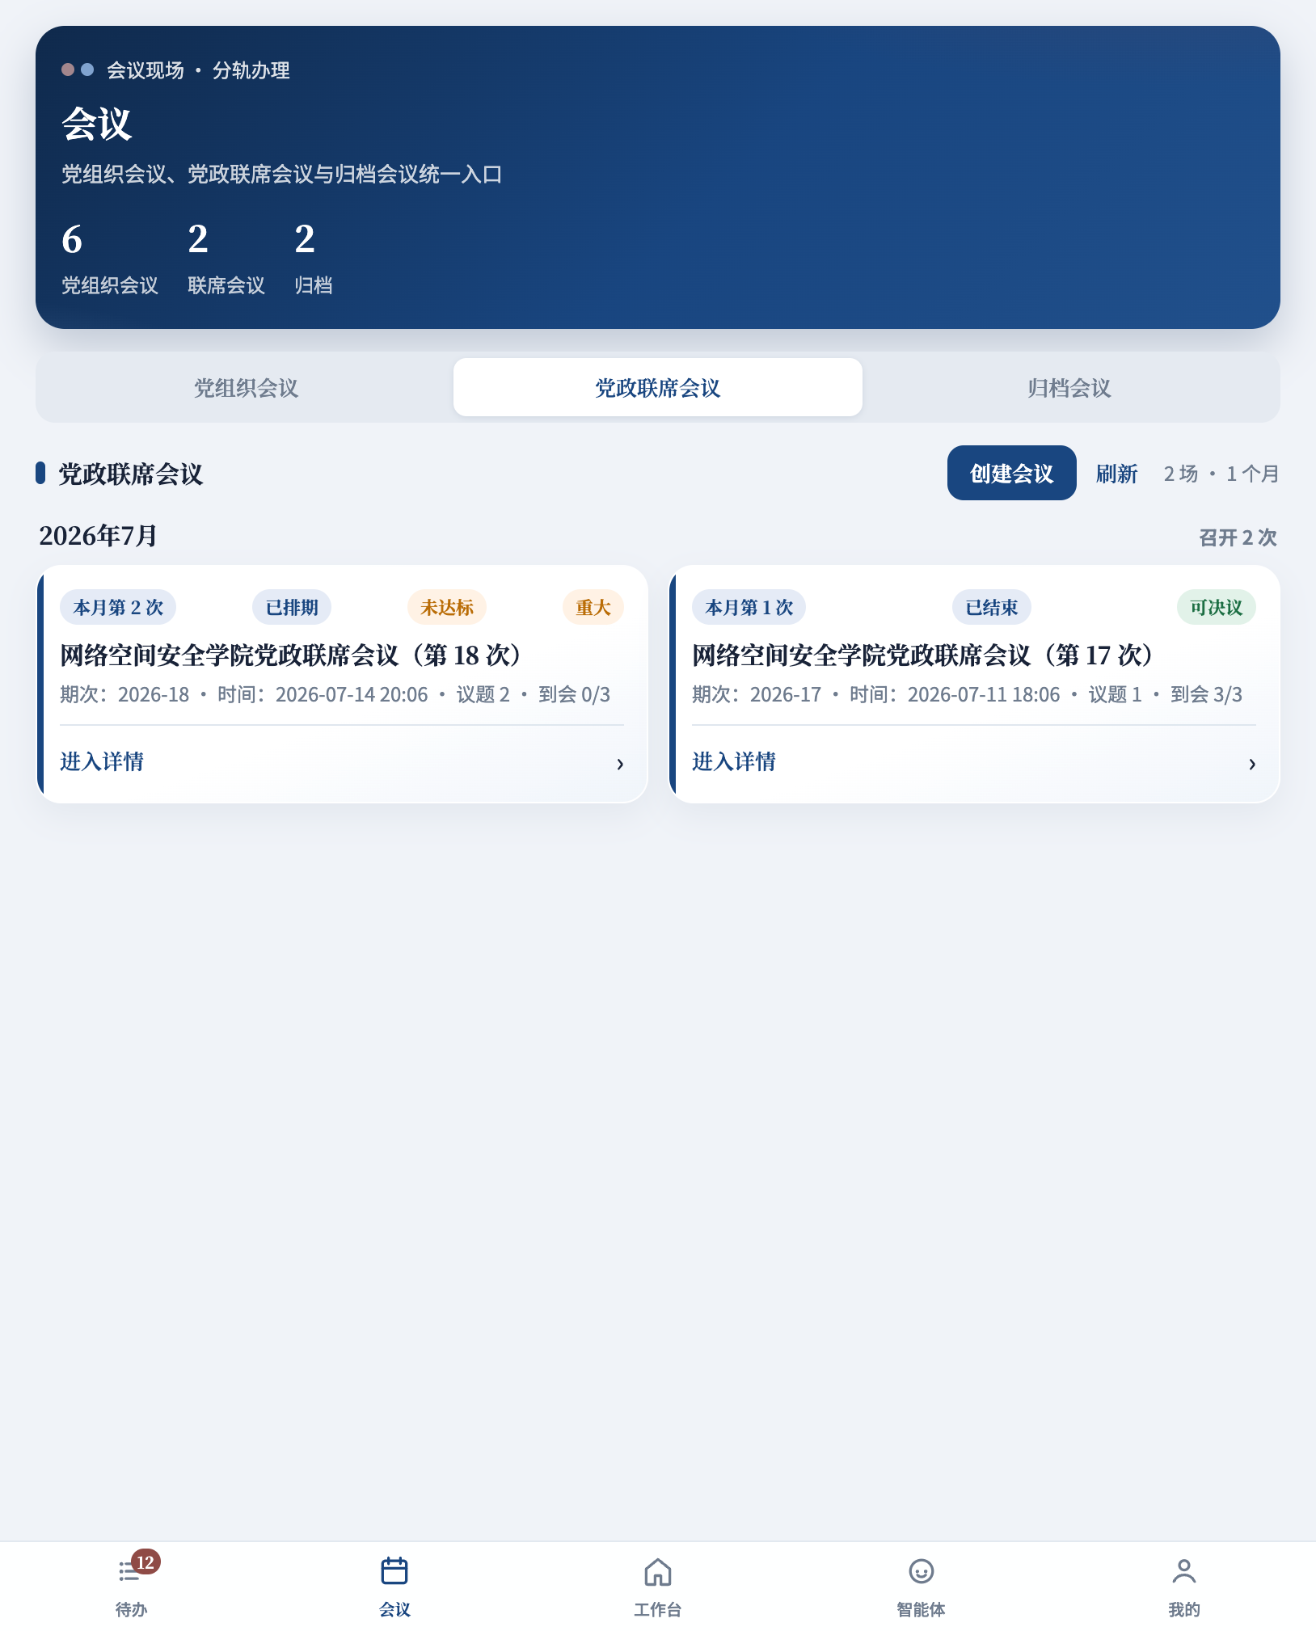
党政联席会议列表
图6 党政联席会议列表（蓝轨）

6.2 创建会议
填写名称、期次、时间；可选「重大事项会」（法定人数按 2/3）。须至少勾选 1 项议题。
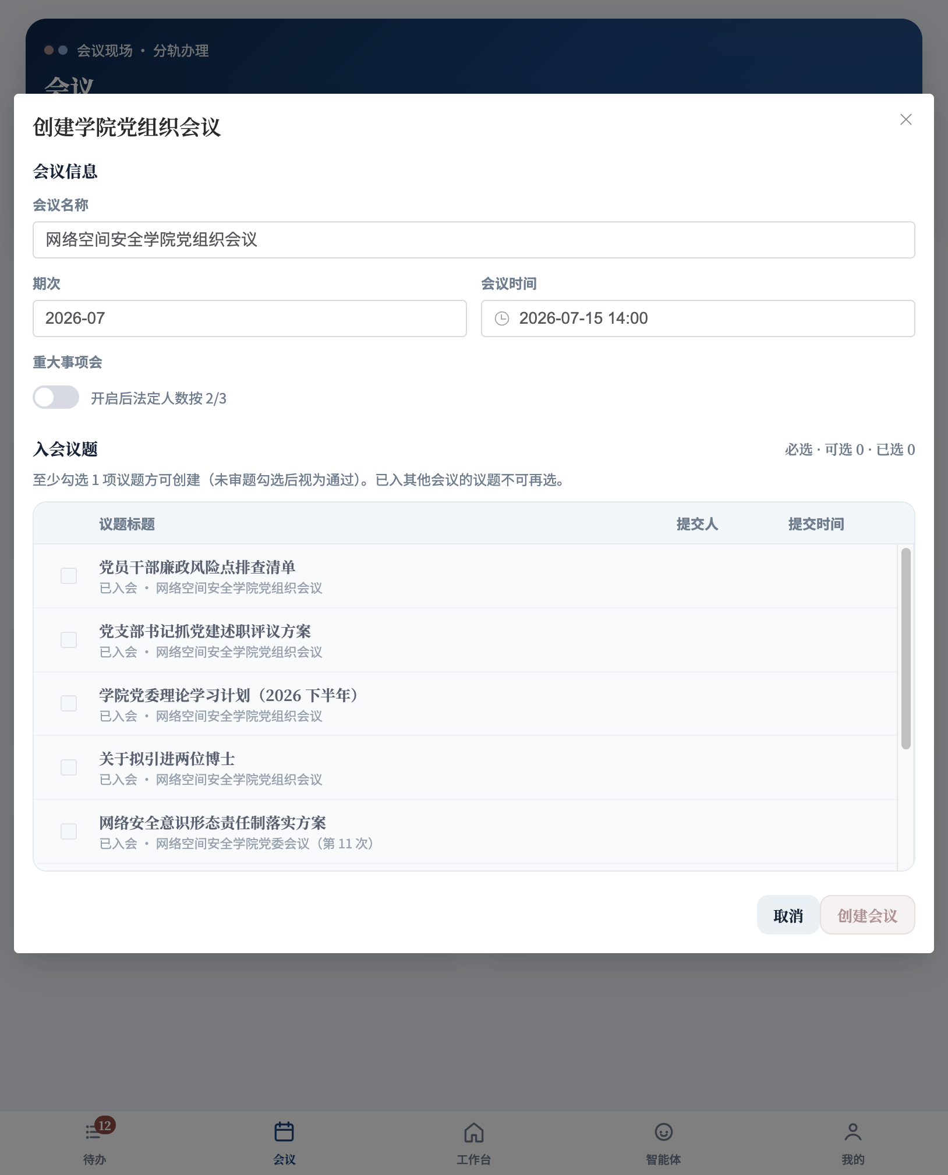
创建会议
图7 创建会议：未选题则按钮置灰

6.3 现场与纪要
流程节点：签到 → 讨论 → 决议 → 签纪要。
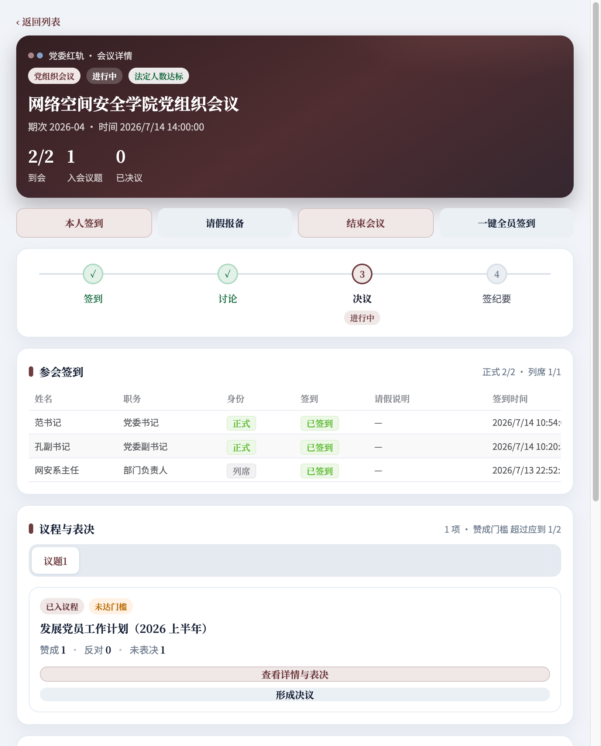
会议详情
图8 会议详情：签到与表决
区域 | 能力
工具条 | 本人签到、请假、结束会议、一键全员签到（权限内）
参会签到 | 正式 / 列席人数与状态
议程表决 | 按议题表决、形成决议
会议纪要 | 成稿 / AI 初稿 → 保存 → 签署生效 → 可导出 Word
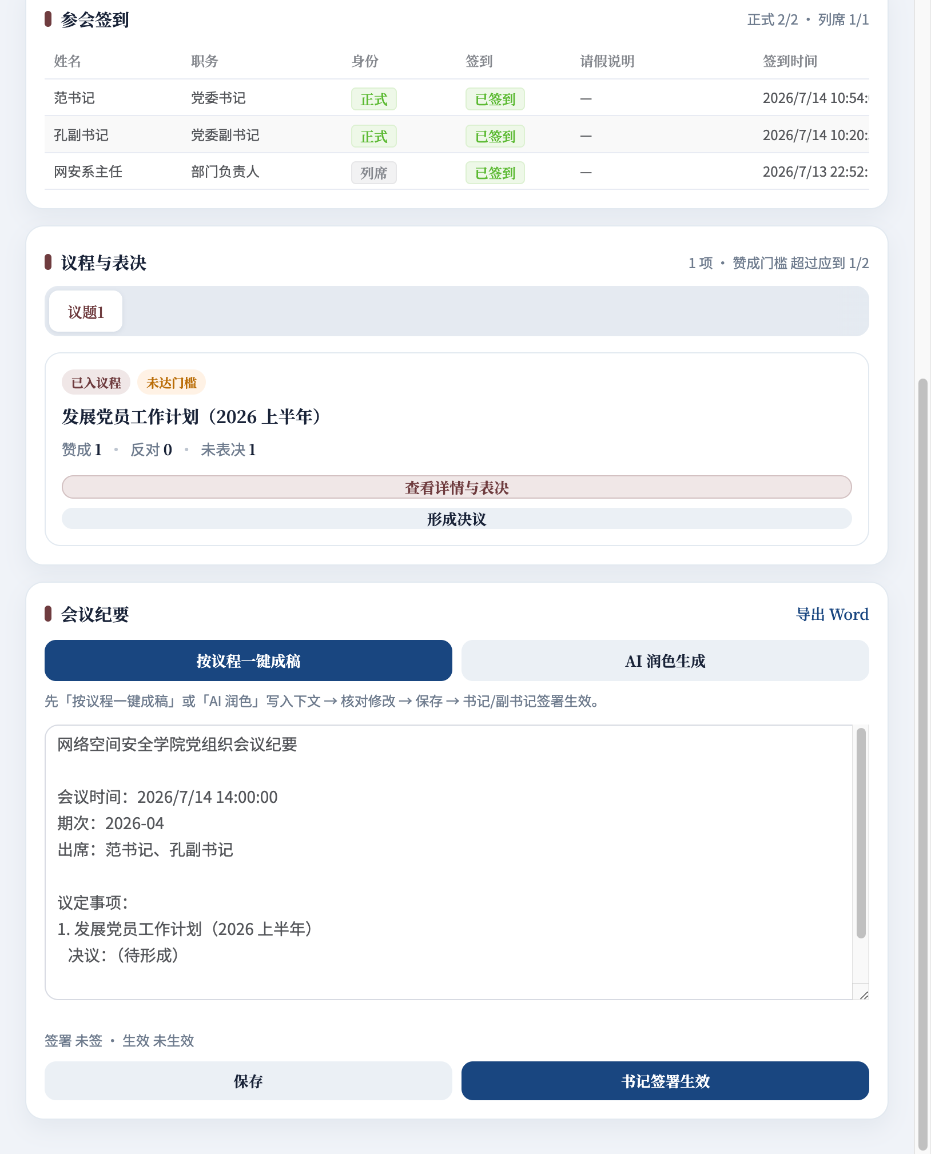
纪要签署
图9 纪要编辑与签署
纪要路径：AI/一键成稿 → 人工核对 → 保存 → 按规定角色签署 → 秘书归档。
通过类决议会自动生成督办任务；执行中重大调整须回流新议题再上会，禁止直接改原决议。

7. 智能体：辅助不替代
用于今日简报、待办查询、督办预警、议事规则问答。涉及审题 / 表决 / 签署时，只给建议或确认卡，状态变更须本人操作。
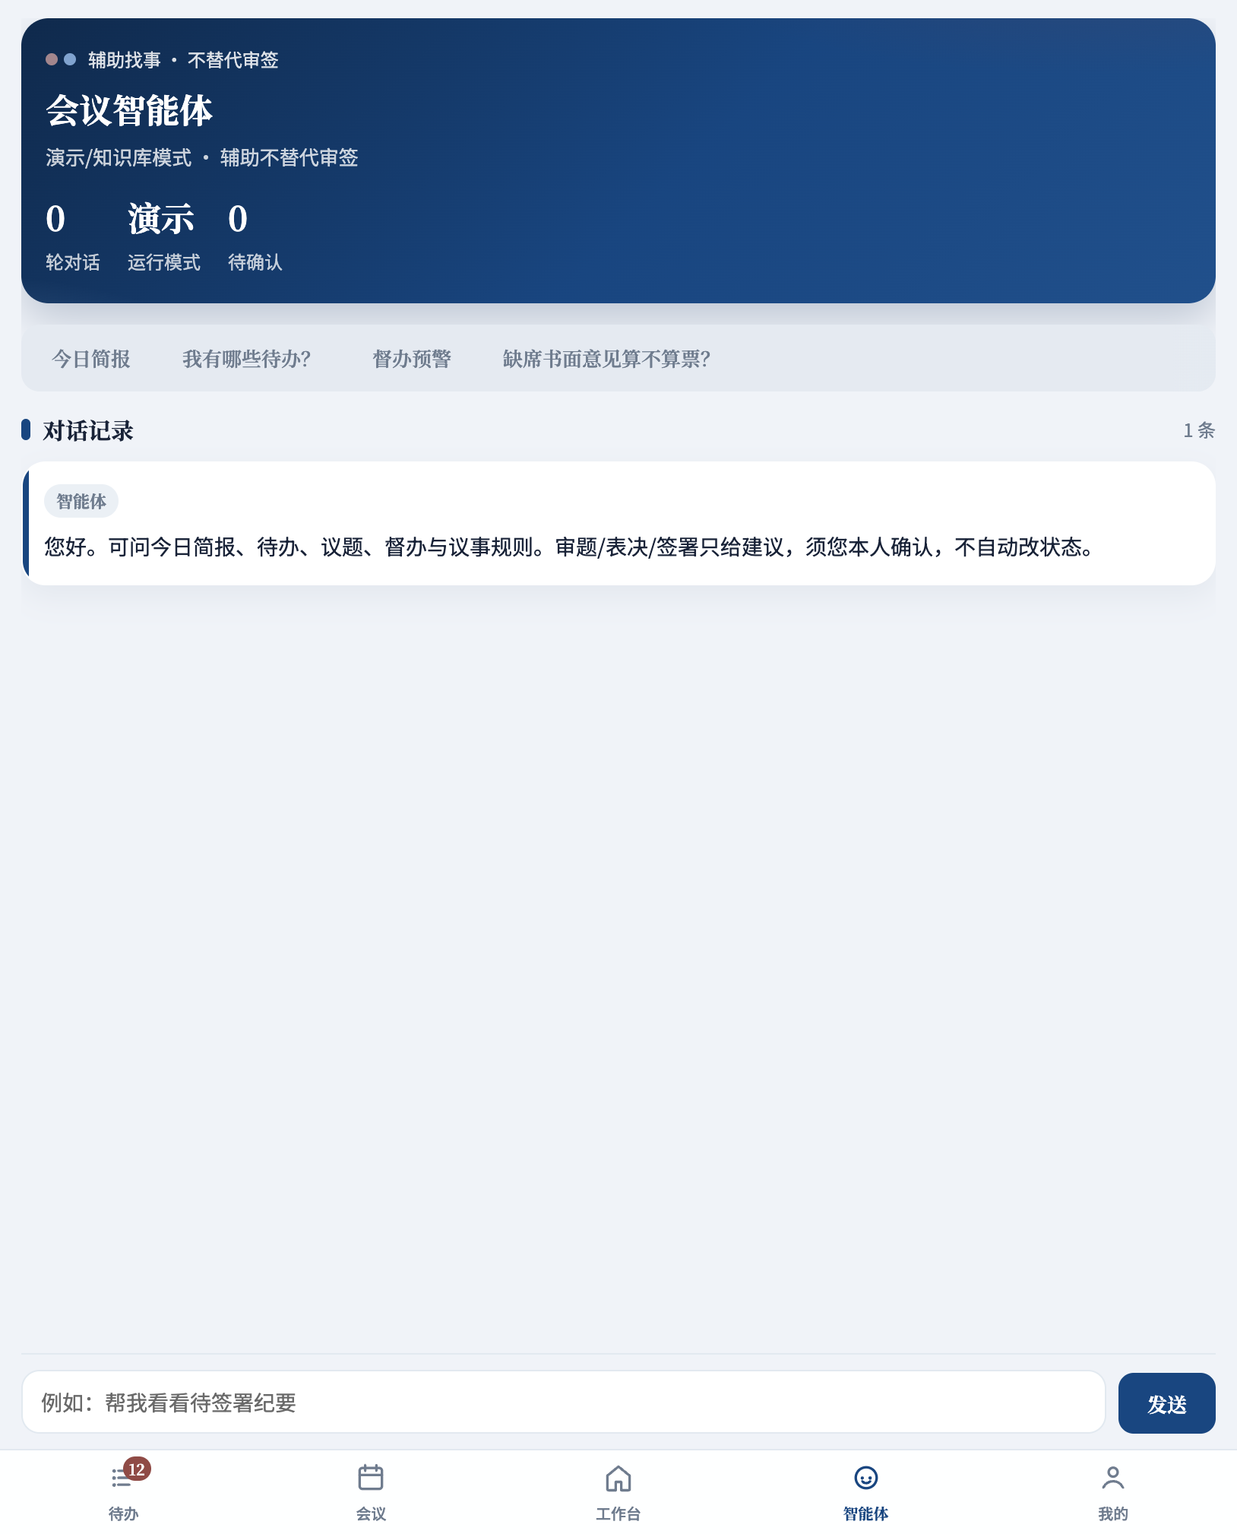
智能体
图10 会议智能体
议题页另有：材料摘要、审题简报、申报建议；会议页有纪要初稿「采纳到正文」——均为辅读起草，不替代权力动作。

8. 校级监管
用 admin 登录 →「我的 → 校级监管」（或侧栏入口）。定位是 跨院态势 / 预警 / 导出，不替代学院开会。
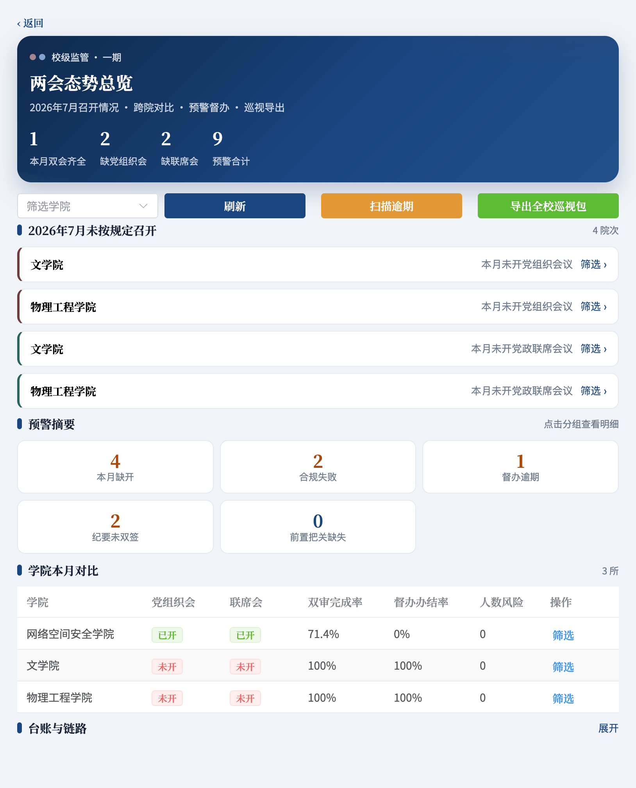
校级监管
图11 校级监管看板
一期能力：
- 本月双会 KPI（齐全院数、缺开、预警合计）
- 缺开清单（精确到学院、会种）
- 预警摘要（缺开、合规失败、督办逾期、纪要未双签、前置缺失等）
- 学院对比台账
- 一键导出巡视材料包（ZIP）
- AI 领导简报（月度 / 实时，数字与看板同源）
系统主数据（学院、全校用户、议题分类）在独立 系统管理端（演示环境另端口），仅校级管理员可进。

9. 常见问题
创建会议按钮一直灰？
未勾选至少 1 项可选议题；已入会题目不可再选。
纪要如何生效？
联席：书记 + 院长双签；党委：书记（或副书记）签署。未按规定签署会在校级预警中体现。
重大事项会有何不同？
到会法定人数按 2/3 校验。
智能体能不能自动审题或签字？
不能。只辅助查询与草稿。
学院账号看不到校级看板？
仅校级管理员 / 校级查阅可见；系统管理端仅校级管理员。
列席人员有表决权吗？
没有。缺席书面意见可登记，不计票。

附录 · 培训演示路径（15 分钟）
- secretary → 待办看红蓝分轨
- 工作台 → 议题库 → 打开一条议题
- 会议 → 进入进行中会议 → 看签到 / 表决 / 纪要
- 退出 → admin → 校级监管 → 试用导出巡视包
截图目录：docs/manual/screenshots/。角色细则见 明德同枢角色与权限说明。

